**Развлечение « Приключение дождика и солнышка »**

в старшей группе « Радуга»

Провела воспитатель: Ибраимова Э.Я.

**Приключения Дождика и Солнышка**

***Ведущая проводит музыкальную игру приветствие***

***«Здравствуйте, девчонки, здравствуйте, мальчишки!»***

**Ведущая:**  Ребята, скажите, какое сейчас время года? А вы любите лето?

Ребята, а можно летом в озере купаться?

А на лыжах с горочки кататься?

На песочке можно загорать?

А в снежки на улице играть?

Можно в лес по ягоды ходить?

Бабу Снежную с морковкою лепить?

Можно рыбку в речке половить?

Шапку, шубу, сапоги носить?

Предлагаю вам, ребята не скучать,

Грибы, ягоды пойдём мы собирать!

***Музыкальная игра «Грибы-ягоды»***

**Ведущая:** Собрали ягоды, грибочки,

Что спрятались в лесу под кочкой.

А вот и заинька трусливый,

Глядит на всех он боязливо.

***Танец по показу «У оленя дом большой»***

У Оленя дом большой (крыша),

он глядит в своё окошко (окошко)  
Зайка по лесу бежит (уши),

в дверь к нему стучит (стучат)

Тук, тук – имитируем стук в дверь правой рукой.  
Дверь открой - имитируем стук в дверь левой рукой.  
Там в лесу – показываем жестом большим пальцем правой руки за спину.  
Охотник злой – показываем жестом большим пальцем левой руки за спину.  
Зайка, зайка – имитируем жест ладошкой правой руки - зовем к себе.  
Забегай – имитируем жест ладошкой левой руки - зовем к себе.  
Лапу мне давай – показываем открытую правую ладошку на неё ложем левую ладошку и показываем жест «Дружба».

**Ведущая:** Ребята, а как вы думаете, все растения, грибы, ягоды хорошо растут, когда больше светит солнышко или когда идёт дождик? Что нужнее и главнее солнечные лучики или водичка? А давайте это мы сейчас узнаем у Солнышка и Дождика. Давайте скажем волшебные слова и позовём Солнышко и Дождик к нам в гости:

Солнышко, свети, сияй!

Дождик землю поливай!  ***выбегают Солнышко и Дождик***

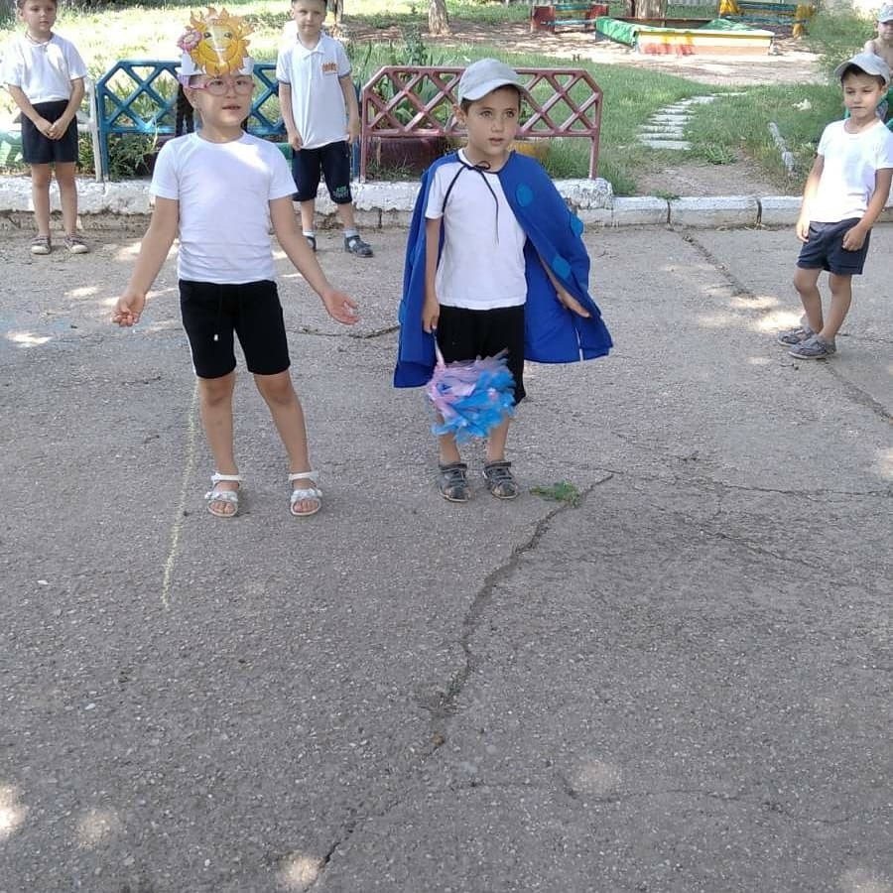

**Дождик и Солнышко:** Здравствуйте, ребята!

**Дождик:** Вы хотите узнать, кто из нас нужнее? Что тут думать: ну, конечно же, я! Со мной летом можно очень весело играть, веселиться. А когда мои капельки - дождинки попадают в море, то со мной можно купаться. Ребята, давайте поплаваем со мной в море.

***Музыкальная игра «Море волнуется»***

*Море волнуется раз, море волнуется два, море волнуется три, морская фигура (назвать какая) на месте замри!*

*Когда водящий говорит эти слова, игроки должны двигаться. Дети кружатся, качаются, танцуют. Когда они слышат, какую фигуру назвали, то останавливаются. Их задача — изобразить этот предмет или живое существо. Главное не забывать, что фигура обязательно должна иметь отношение к морю. Пример: корабль, капитан, пират, кит, морская звезда, дельфин, ракушка. Игроки после того, как приняли позу не должны двигаться. Объясните, что их как будто заморозили.*

*Водящий оборачивается и подходит к любому игроку и прикасается к нему. Он как будто его «оживил» и тот начинает двигаться. Он показывает фигуру, которую назвал водящий. Если получается похоже, то водящий пробует оживить следующего. Если кто-то изобразил плохо и не старался, то он становится водящим. Бывает, что все игроки справляются хорошо. Тогда ведущему нужно заново придумать новую фигуру, только посложнее*

**Солнышко:** Ребята, зато вы все, наверное, знаете,что когда светит солнышко**,** все растения и даже дети быстрее растут. И сейчас, чтобы у нас стало ещё больше солнечного света, я предлагаю вам самим сделать солнышки.

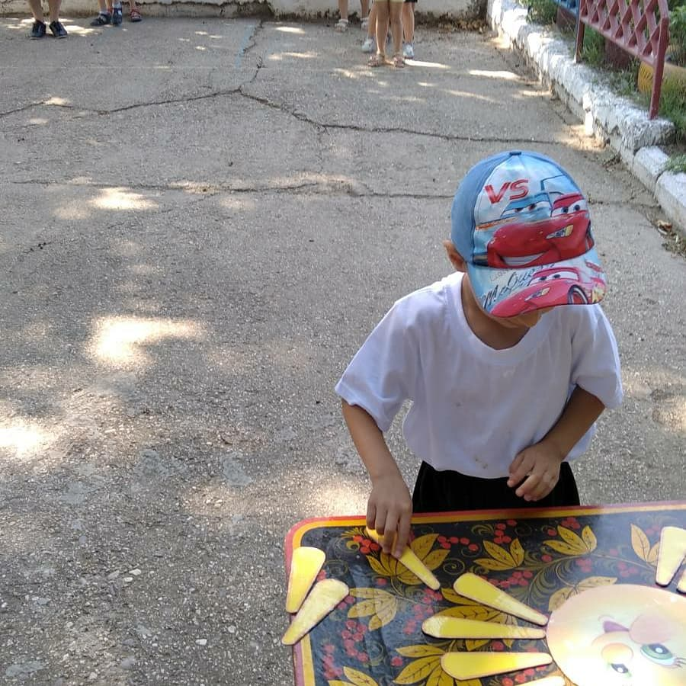

***командная игра «Сложи солнышко»***

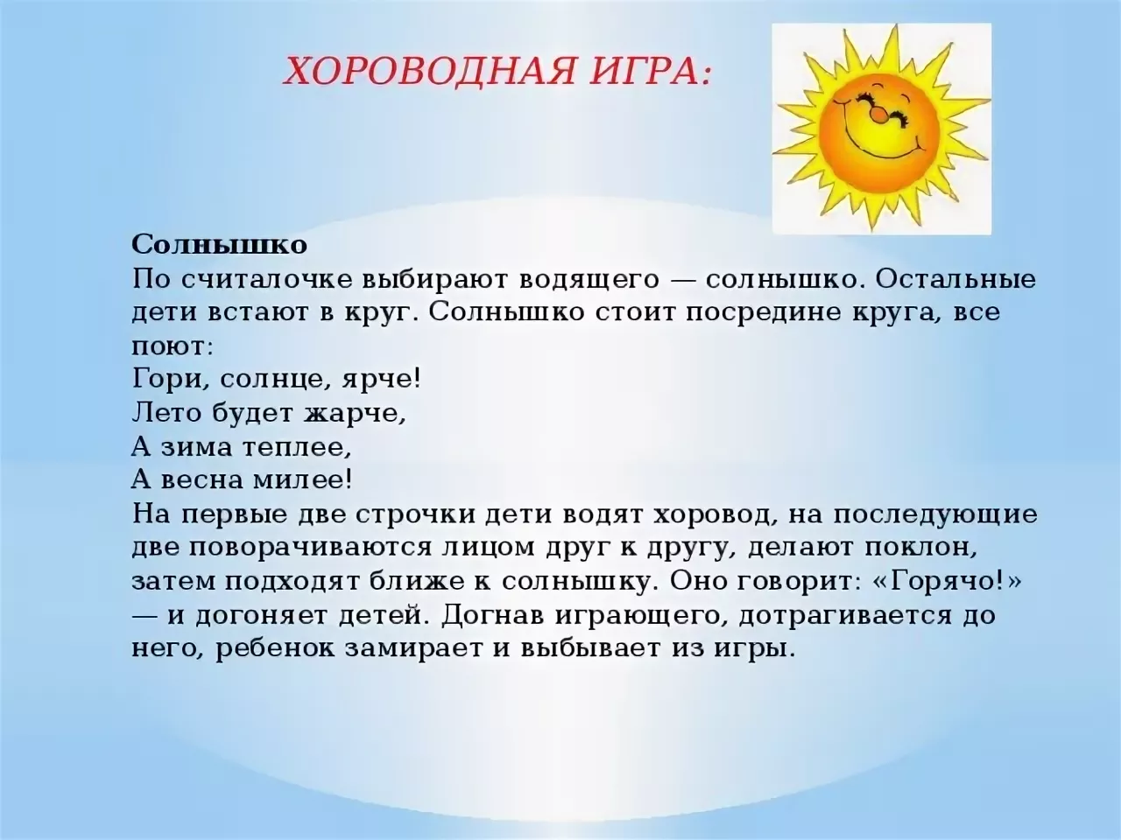 **Солнышко:** Солнечного света стало ещё больше, что вам, ребята, пора выйти погулять на полянке и порадоваться солнышку.

**Дождик:** А если будет всегда светить солнышко, то всё без воды может засохнуть. И поэтому сейчас я позову сюда своих друзей: капельки, ручейки и море.

***игра на внимание «Капельки, ручейки, море»***

*Услышав, соответствующую музыку, дети должны выполнять движения: Капельки прыгают, танцуют по одному; ручейки – строятся друг за дружкой, ходят ручейком; море - делают круг и движения по тексту песни.*

***Или:***

**Описание игры:** *** "Каждая капелька соединилась с другой капелькой, с третьей, с четвертой, и это уже не капельки, а ручейки»... ***

Все свободно двигаются по залу, не задевая друг друга, на сигнал капелька увеличилась - уже двигаются по двое, на очередной сигнал по трое… цепочка. 1.Капли весело играли, Звонко прыгали, скакали – бежим по одному

**Проигрыш**

**2.** Ну-ка, капли не зевайте.

Быстро парами вставайте – бежим парами

**Проигрыш**

**3.** Вдруг раздался страшный гром, Капли! Тройками встаем! – бежим тройками

**Проигрыш**

**4.** Наши капли разбежались – бежим четверками

И четверками собрались. Так из капелек воды

Появились ручейки.

**Проигрыш**

**5.** Ручейки объединяйтесь! – делаем один общий круг.

Речкой быстрой превращайтесь

**Солнышко:** А ещё, когда светит солнышко, то расцветают на полянках красивые цветочки. И на эти цветочки слетаются пчёлки, которые собирают для всех людей и детей вкусный и полезный мёд. Давайте и мы с вами превратимся в пчёл и соберём мёд.

***Проводится командная игра « Собери мёд» (разноцветные мячи)***

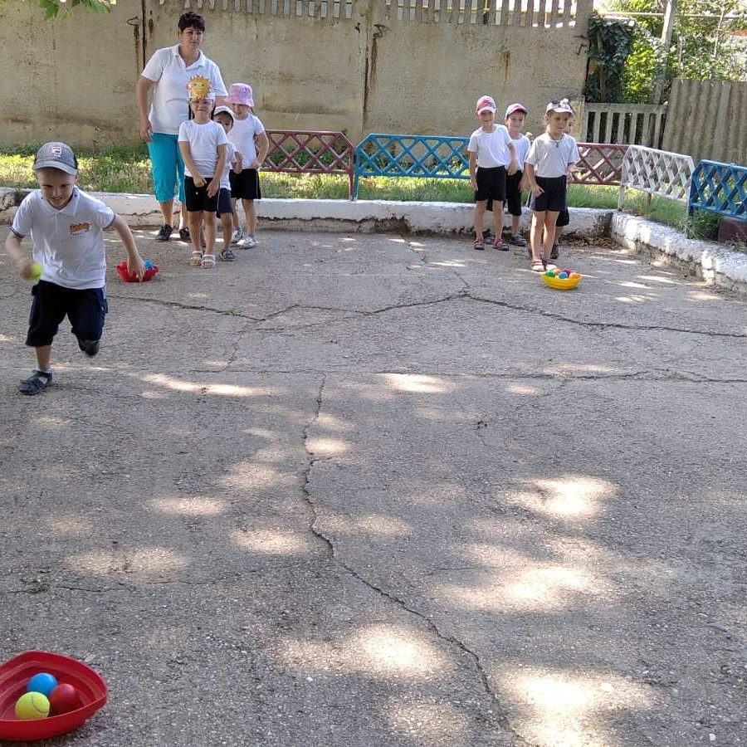

**Дождик:** Ну и что в этом интересного: собирать мёд – скучно. А вот рыбу в речке ловить, вот это - весело. Правда, ребята? Давайте вместе поиграем в игру. Я буду рыбаком, а вы рыбками, только смотрите на мою удочку не попадайтесь.

***Проводится игра с Дождиком «Ловись, рыбка» -***

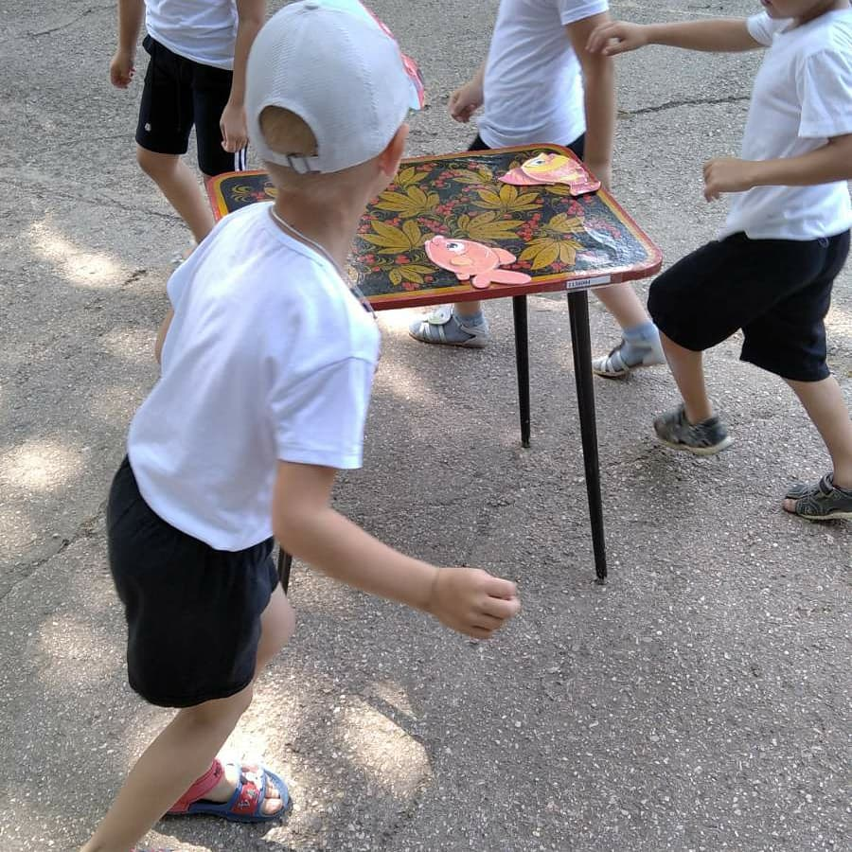

Солнышко: Что-то ты Дождик, мало рыбки наловил. А ну-ка, дай-ка я попробую, может у меня больше получиться.

**Солнышко:** Ой, что-то я устала, и пить хочется!

**Дождик:** Ага, вот видишь, значит всё-таки я нужнее. Ну, да ладно, сейчас мы с ребятами организуем водичку, и наносим воды полные вёдра.

***Проводится командная игра « Перенеси воду в ложке» - старшие***

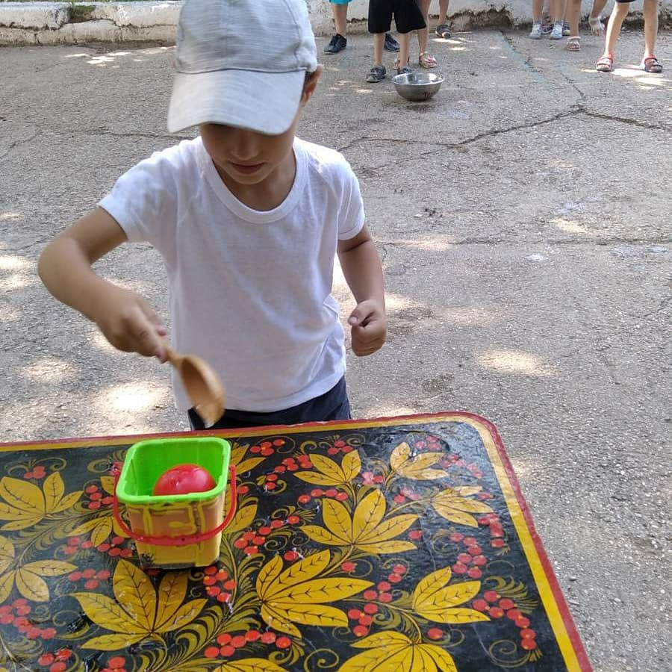

**Солнышко:** Дождик, мне кажется, что этот спор с тобой бесполезный. Мы оба с тобой очень нужны: без воды всё живое на земле засохнет, а без солнышка и солнечного света вообще всё погибнет.

**Дождик:** Солнце, воздух и вода наши лучшие друзья!

***Проводится игра «Солнышко и дождик» и обливание из брызгалок.***

